Návrh - Bod C - návrh používateľského rozhrania

Názov projektu
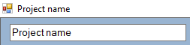
Meno projektu sa mení dynamicky, to, čo užívateľ napíše do textboxu bude meno projektu.

Sekcia Basic Settings:
V danej sekcii užívateľ nastavuje parametre na základe ktorých bude ovplyvnený vypísaný graf, počet opakovaní v sekundách, počet meraní pre agregované dáta, impulz, ktorý spúšťa ióny do driftu v spektrometri.
Nastavujú sa parametre:
- Repeat → zadávaný v sekundách (s)
- Repeat → zadávaný počet opakovaní
- Sampling → hustota merania, meraný v mý (μs)
- Gate → velkosť impulzu
- Repeat Count → checkbox prepínajúci repeat z bodu 1 alebo 2
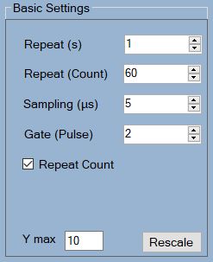

Pri zvolení Repeat(Count) sa podľa zadaných parametrov vypočíta za aký čas prebehne simulácia. Táto informácia je len informačná pre užívateľa.
Grafu je možné aj zväčšiť či zmenšiť maximálnu hodnotu Y, hodnoty na osi X sú ovládané za pomoci myši.

Sekcia Mobility:
Užívateľ nastavuje hodnoty pre arduino, presnejšie za akých podmienok sa budú vykonávať merania spektrometra.
Nastavuje sa:
- L → dĺžka meraná centimetroch (cm)
- P → tlak meraný v mega baroch (mbar)
- T → teplota v kelvinoch (K)
- U → elektrické napätie merané v kilo voltoch (kV)
- Apply mobility → aplikuje/neaplikuje mobilitu na dáta
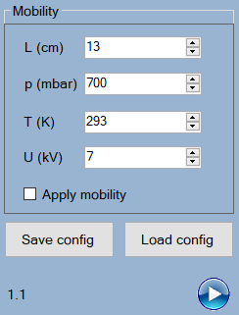
Okrem základných sekcii má užívateľ možnosť si uložiť configuráciu mobility pomocou tlačidla „Save config“, alternatívne možnosť načítať tieto údaje zo súboru tlačidlom „Load config”.
Celé meranie sa spúšťa tlačidlom play, po ľavej strane od neho sa nachádza časovač, hodnoty sa budú rátať od 0 po nastavený Repeat zo sekcie Basic Settings.

Sekcia grafu:
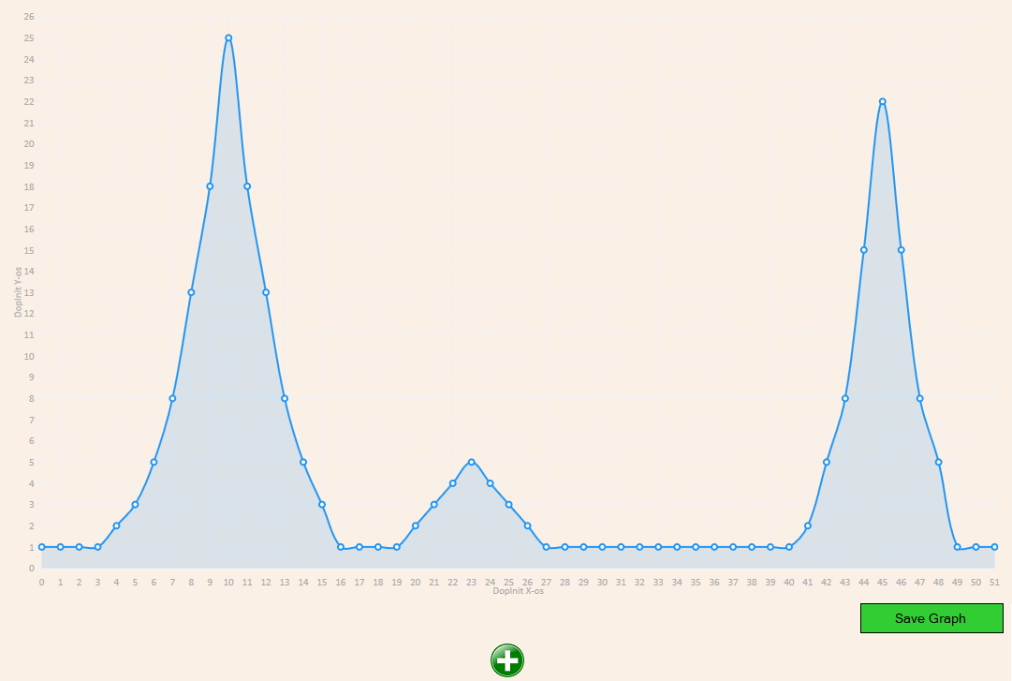
Na obrazovke je vykreslený graf z aktuálne nameraných dát. Jeho hodnoty a tvar sa menia v závislosti od parametrov spomenutých vyššie.

Tlačidlo plus ponúkne možnosť vytvoriť intenzitný graf z aktuálne nameraných dát alebo už uložených do súboru *.csv.
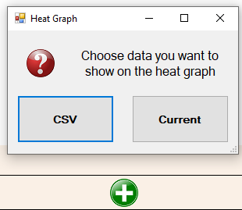
Po úspešnom načítaní dát a grafu sa intenzitný graf pripne pod hlavný graf, každý jeden heat graf je možno zatvoriť tlačidlom „Cancel” a v prípade, že bol vytvorený z aktuálne nameraných dát pribudne aj tlačidlo Save na uloženie agregovaných dát do csv súboru a tlačidlo „Stop/Start” podľa toho, či je vykresľovanie zapnuté alebo vypnuté. Ak užívateľ klikne na ľubovolný intenzitný graf vytvorí sa na pravej strane od jeho pozície graf obsahujúci údaje z daného riadku v zodpovedajúcom intenzitnom grafe.

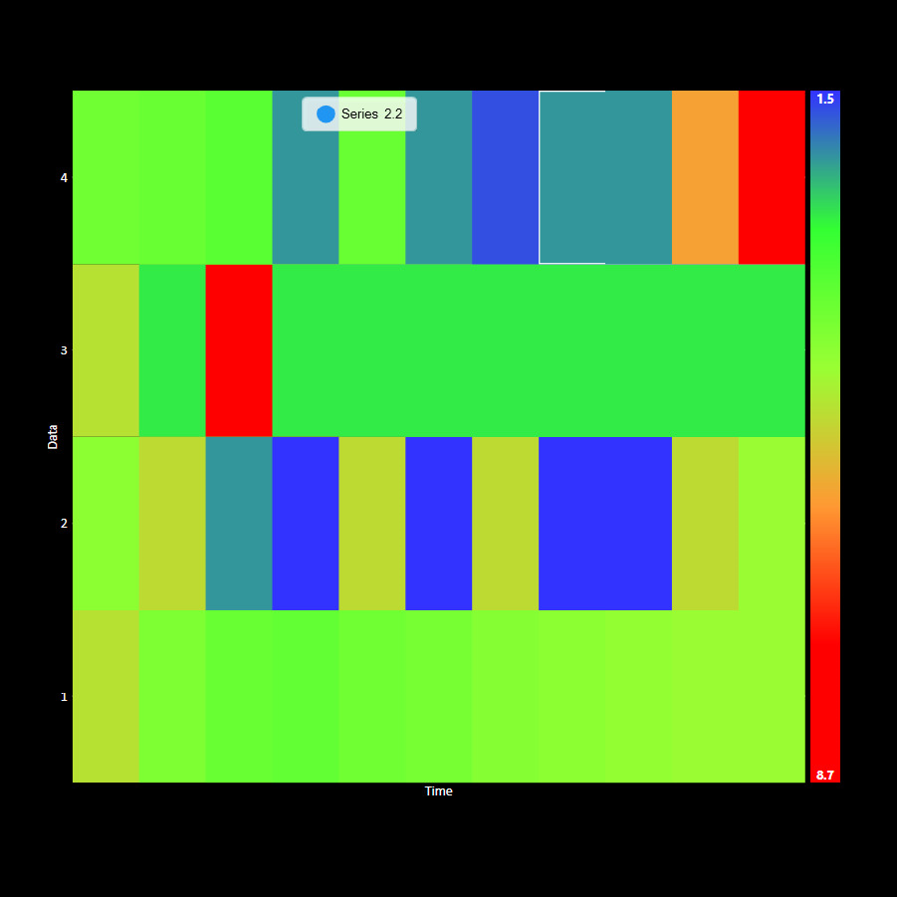
Ak sa po pridaní už grafy nezmestia na obrazovku užívateľa, je možné jednoducho scrollovať za pomoci myši medzi grafmi.

